ШКАФ ВЫТЯЖНОЙ ХИМИЧЕСКИЙ
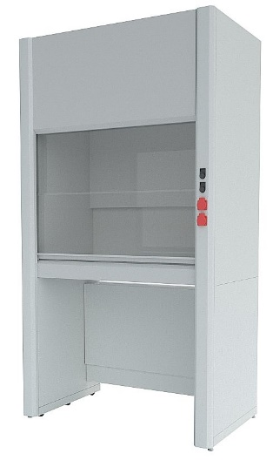 | Модель | Размеры  (ШхГхВ), мм | Материалы столешниц
 |  |  | Полипропилен | GranTec | Lab HPL
 | ЛК-900 ШВП | 960х765х2300 | 157 340 | 162 820 | 166 660
 | ЛК-1200 ШВП | 1260х765х2300 | 177 390 | 182 430 | 186 600
 | ЛК-1500 ШВП | 1560х765х2300 | 201 530 | 205 960 | 209 020
 | ЛК-1800 ШВП | 1860х765х2300 | 229 770 | 234 920 | 239 310

Тумбы ПОДКАТНЫЕ кислотостойкие
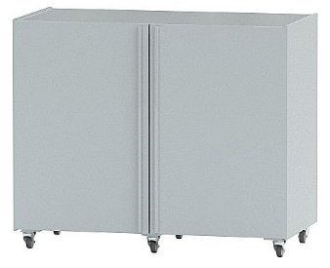 | Модель | Размеры  (ШхГхВ), мм | ОПИСАНИЕ | ЦЕНА, руб. с НДС
 | ЛК-750 ТПД-В | 675х520х876 | 1 отделение с полкой, две распашных дверки | 38 600
 | ЛК-900 ТПД-В | 755х520х876 | 1 отделение с полкой, две распашных дверки | 42 440
 | ЛК-900/2 ТПД-В | 825х520х876 | 1 отделение с полкой, две распашных дверки | 45 660
 | ЛК-1200 ТПД-В | 1055х520х876 | 1 отделение с полкой, две распашных дверки | 49 050

ШКАФ ВЫТЯЖНОЙ МЕТАЛЛИЧЕСКИЙ
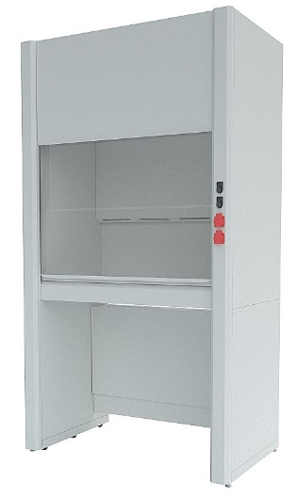 | Модель | Размеры  (ШхГхВ), мм | Материалы столешниц
 |  |  | GranTec | Lab HPL | Нерж. сталь
 | ЛК-900 ШВ-МЕТ | 960х765х2300 | 122 550 | 126 880 | 130 310
 | ЛК-1200 ШВ-МЕТ | 1260х765х2300 | 139 620 | 144 680 | 149 800
 | ЛК-1500 ШВ-МЕТ | 1560х765х2300 | 159 450 | 166 570 | 170 170
 | ЛК-1800 ШВ-МЕТ | 1860х765х2300 | 177 680 | 185 370 | 188 370

ШКАФ ВЫТЯЖНОЙ ПАНОРАМНЫЙ
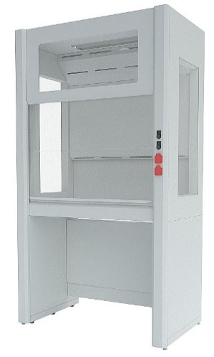 | Модель | Размеры  (ШхГхВ), мм | Материалы столешниц
 |  |  | GranTec | Lab HPL | Нерж. сталь
 | ЛК-900 ШВД | 960х765х2300 | 129 670 | 133 870 | 137 170
 | ЛК-1200 ШВД | 1260х765х2300 | 148 640 | 154 290 | 158 920
 | ЛК-1500 ШВД | 1560х765х2300 | 170 400 | 177 990 | 181 380
 | ЛК-1800 ШВД | 1860х765х2300 | 191 340 | 198 900 | 202 050

ШКАФ ВЫТЯЖНОЙ ДЛЯ МУФЕЛЬНЫХ ПЕЧЕЙ
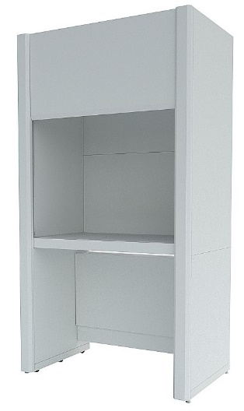 | Модель | Размеры  (ШхГхВ), мм | Размеры раб. камеры, (ДхШхВ), мм | Рабочая поверхность – GranTec
 |  |  |  | Без защитного экрана | С защитным экраном
 | ЛК-900 ШВМ | 960х765х2300 | 800х650х1250 | 81 260 | 122 550
 | ЛК-1200 ШВМ | 1260х765х2300 | 1100х650х1250 | 93 920 | 139 620
 | ЛК-1500 ШВМ | 1560х765х2300 | 1400х650х1250 | 106 700 | 159 450

ТУМБЫ ПОДКАТНЫЕ ДЛЯ ВЫТЯЖНЫХ ШКАФОВ
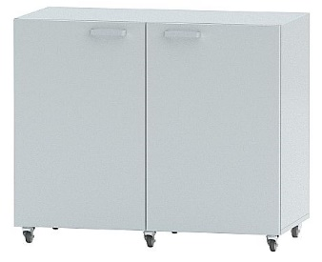 | Модель | Размеры  (ШхГхВ), мм | ОПИСАНИЕ | ЦЕНА, руб. с НДС
 | ЛК-750 ТПД-В | 675х520х876 | 1 отделение с полкой, две распашных дверки | 20 320
 | ЛК-900 ТПД-В | 755х520х876 | 1 отделение с полкой, две распашных дверки | 22 470
 | ЛК-900/2 ТПД-В | 825х520х876 | 1 отделение с полкой, две распашных дверки | 23 610
 | ЛК-1200 ТПД-В | 1055х520х876 | 1 отделение с полкой, две распашных дверки | 26 740
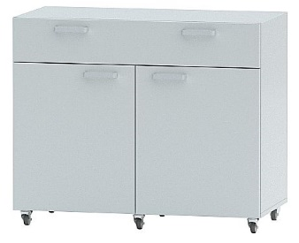 | ЛК-750 ТПД-В | 675х520х876 | 1 отделение с полкой, две распашных дверки, 1 ящик | 23 590
 | ЛК-900 ТПД-В | 755х520х876 | 1 отделение с полкой, две распашных дверки, 1 ящик | 26 120
 | ЛК-900/2 ТПД-В | 825х520х876 | 1 отделение с полкой, две распашных дверки, 1 ящик | 27 050
 | ЛК-1200 ТПД-В | 1055х520х876 | 1 отделение с полкой, две распашных дверки, 1 ящик | 32 750

ЗОНТ ВЫТЯЖНОЙ
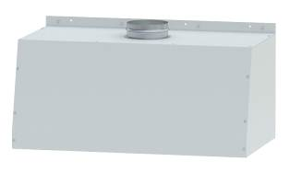 | Модель | Размеры  (ШхГхВ), мм | Описание | Цена
 | ЛК-600 ЗВН | 600х500х440 | Материал корпуса – сталь с полимерным покрытием. Крепится к стене. | 13 200
 | ЛК-900 ЗВН | 900х500х440 |  | 15 560
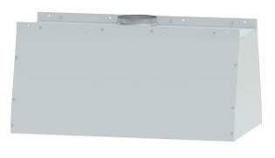 | ЛК-600 ЗВП | 600х500х440 | Материал корпуса – сталь с полимерным покрытием. Крепится к потолку. | 14 230
 | ЛК-900 ЗВП | 900х500х440 |  | 17 670

СТОЛ ЛАБОРАТОРНЫЙ
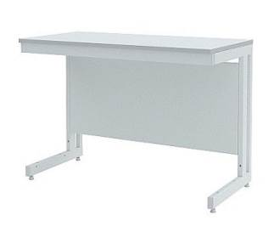 | Модель | Размеры  (ШхГхВ), мм | Материалы столешниц
 |  |  | CPL | Керамика | GranTec | Lab HPL | Нерж. сталь
 | ЛК-600 СЛ | 600х600х770  600х600х900 | 17 350 | 18 950 | 24 340 | 25 490 | 27 290
 | ЛК-900 СЛ | 900х600х770  900х600х900 | 20 800 | 22 330 | 29 750 | 31 220 | 34 740
 | ЛК-1200 СЛ | 1200х600х770  1200х600х900 | 23 880 | 26 440 | 35 810 | 37 490 | 39 640
 | ЛК-1500 СЛ | 1500х600х770  1500х600х900 | 27 060 | 30 150 | 42 150 | 44 330 | 46 980
 | ЛК-1800 СЛ | 1800х600х770  1800х600х900 | 29 960 | 32 920 | 47 930 | 50 330 | 53 500

СТОЛ ЛАБОРАТОРНЫЙ С ПОЛКОЙ
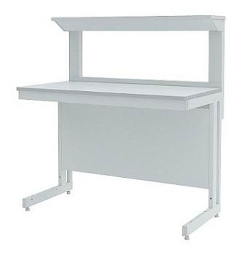 | Модель | Размеры  (ШхГхВ), мм | Материалы столешниц
 |  |  | CPL | Керамика | GranTec | Lab HPL | Нерж. сталь
 | ЛК-900 СМ | 900х650х1225/770  900x650x1355/900 | 29 350 | 30 880 | 38 300 | 39 770 | 43 290
 | ЛК-1200 СМ | 1200х650х1225/770  1200x650x1355/900 | 34 610 | 37 170 | 46 540 | 48 220 | 50 370
 | ЛК-1500 СМ | 1500х650х1225/770  1500x650x1355/900 | 40 980 | 44 070 | 56 070 | 58 250 | 60 900
 | ЛК-1800 СМ | 1800х650х1225/770  1800x650x1355/900 | 46 060 | 49 020 | 64 030 | 66 430 | 69 600

СТОЛ ЛАБОРАТОРНЫЙ С 2-МЯ ПОЛКАМИ
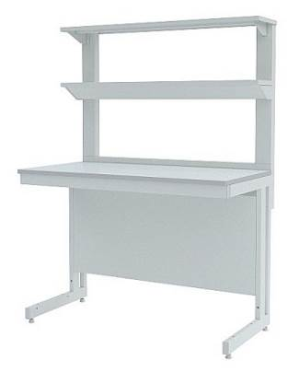 | Модель | Размеры  (ШхГхВ), мм | Материалы столешниц
 |  |  | CPL | Керамика | GranTec | Lab HPL | Нерж. сталь
 | ЛК-900 СП | 900х650х1650/770  900x650x1780/900 | 33 220 | 34 750 | 42 170 | 43 640 | 47 160
 | ЛК-1200 СП | 1200х650х1650/770  1200x650x1780/900 | 39 510 | 42 070 | 51 440 | 53 120 | 55 270
 | ЛК-1500 СП | 1500х650х1650/770  1500x650x1780/900 | 45 690 | 48 780 | 60 780 | 62 960 | 65 610
 | ЛК-1800 СП | 1800х650х1650/770  1800x650x1780/900 | 51 780 | 54 740 | 69 750 | 72 150 | 75 320

СТОЛ ЛАБОРАТОРНЫЙ С ШКАФОМ-НАДСТРОЙКОЙ (ЛДСП)
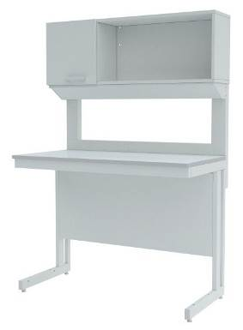 | Модель | Размеры  (ШхГхВ), мм | Материалы столешниц
 |  |  | CPL | Керамика | GranTec | Lab HPL | Нерж. сталь
 | ЛК-900 СН | 900х650х1650/770  900x650x1780/900 | 35 270 | 36 800 | 44 220 | 45 690 | 49 210
 | ЛК-1200 СН | 1200х650х1650/770  1200x650x1780/900 | 40 980 | 43 540 | 52 910 | 54 590 | 56 740
 | ЛК-1500 СН | 1500х650х1650/770  1500x650x1780/900 | 49 090 | 52 180 | 64 180 | 66 360 | 69 010
 | ЛК-1800 СН | 1800х650х1650/770  1800x650x1780/900 | 54 940 | 57 900 | 72 910 | 75 310 | 78 480

СТОЛ ЛАБОРАТОРНЫЙ С ШКАФОМ-НАДСТРОЙКОЙ (Сталь)
 | Модель | Размеры  (ШхГхВ), мм | Материалы столешниц
 |  |  | CPL | Керамика | GranTec | Lab HPL | Нерж. сталь
 | ЛК-900 СН | 900х650х1650/770  900x650x1780/900 | 43 570 | 45 100 | 52 520 | 53 990 | 57 510
 | ЛК-1200 СН | 1200х650х1650/770  1200x650x1780/900 | 52 890 | 55 450 | 64 820 | 66 500 | 68 650
 | ЛК-1500 СН | 1500х650х1650/770  1500x650x1780/900 | 63 170 | 66 260 | 78 260 | 80 440 | 83 090
 | ЛК-1800 СН | 1800х650х1650/770  1800x650x1780/900 | 73 020 | 75 980 | 90 990 | 93 390 | 96 560

СТОЛ ЛАБОРАТОРНЫЙ ХИМИЧЕСКИЙ (С ТЕХ. ПРИСТАВКОЙ)
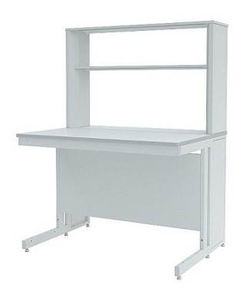 | Модель | Размеры  (ШхГхВ), мм | Материалы столешниц
 |  |  | CPL | Керамика | GranTec | Lab HPL
 | ЛК-900 СПТ | 900x900х1650/770  900x900x1780/900 | 46 750 | 49 110 | 60 610 | 62 760
 | ЛК-1200 СПТ | 1200x900х1650/770  1200x900x1780/900 | 52 580 | 55 880 | 69 000 | 72 470
 | ЛК-1500 СПТ | 1500x900х1650/770  1500x900x1780/900 | 58 460 | 62 890 | 78 400 | 81 690
 | ЛК-1800 СПТ | 1800x900х1650/770  1800x900x1780/900 | 65 420 | 69 600 | 88 540 | 92 170

СТОЛ ОСТРОВНОЙ
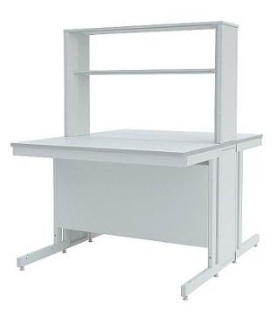 | Модель | Размеры  (ШхГхВ), мм | Материалы столешниц
 |  |  | CPL | Керамика | GranTec | Lab HPL
 | ЛК-900 СО | 900x1500х1650/770  900x1500x1780/900 | 67 550 | 71 440 | 90 360 | 93 980
 | ЛК-1200 СО | 1200x1500х1650/770  1200x1500x1780/900 | 76 460 | 82 320 | 104 810 | 109 960
 | ЛК-1500 СО | 1500x1500х1650/770  1500x1500x1780/900 | 85 520 | 93 040 | 120 550 | 126 020
 | ЛК-1800 СО | 1800x1500х1650/770  1800x1500x1780/900 | 95 380 | 102 520 | 136 470 | 142 500

СТОЛ ТИТРОВАЛЬНЫЙ (надстройка – сталь)
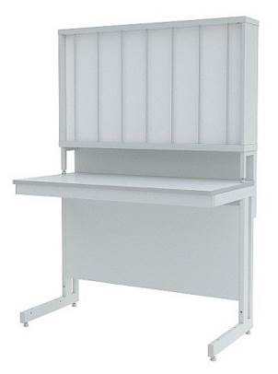 | Модель | Размеры  (ШхГхВ), мм | Материалы столешниц
 |  |  | CPL | Керамика | GranTec | Lab HPL | Нерж. сталь
 | ЛК-900 СТ | 900x650х1650/770  900x650x1780/900 | 51 300 | 52 830 | 60 250 | 61 720 | 65 240
 | ЛК-1200 СТ | 1200x650х1650/770  1200x650x1780/900 | 61 390 | 63 950 | 73 320 | 75 000 | 77 150
 | ЛК-1500 СТ | 1500x650х1650/770  1500x650x1780/900 | 70 480 | 73 570 | 85 570 | 87 750 | 90 400
 | ЛК-1800 СТ | 1800x650х1650/770  1800x650x1780/900 | 78 830 | 81 790 | 96 800 | 99 200 | 102 370
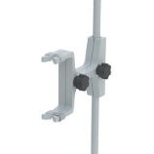 | Лапка для крепления бюреток (полипропилен) – 1 040 руб.

СТОЛ ТИТРОВАЛЬНЫЙ (надстройка – полипропилен)
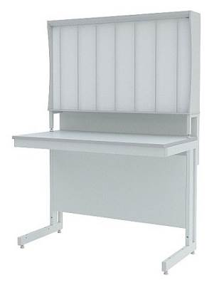 | Модель | Размеры  (ШхГхВ), мм | Материалы столешниц
 |  |  | CPL | Керамика | GranTec | Lab HPL | Нерж. сталь
 | ЛК-900 СТ | 900x650х1650/770  900x650x1780/900 | 53 300 | 54 830 | 62 250 | 63 720 | 67 240
 | ЛК-1200 СТ | 1200x650х1650/770  1200x650x1780/900 | 63 390 | 65 950 | 75 320 | 77 000 | 79 150
 | ЛК-1500 СТ | 1500x650х1650/770  1500x650x1780/900 | 73 700 | 76 790 | 88 790 | 90 970 | 93 620
 | ЛК-1800 СТ | 1800x650х1650/770  1800x650x1780/900 | 83 970 | 86 930 | 101 940 | 104 340 | 107 510
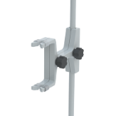 | Лапка для крепления бюреток (полипропилен) – 1 040 руб.

СТОЛ ТОРЦЕВОЙ
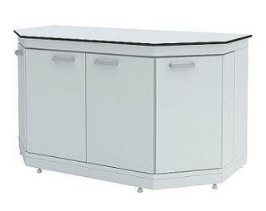 | Модель | Размеры  (ШхГхВ), мм | Материалы столешниц
 |  |  | Керамика | GranTec | Lab HPL
 | ЛК-1500 СМС-Д (корпус - ЛДСП) | 1500x750x900 | 52 650 | 65 850 | 68 240
 | ЛК-1500 СМС-Д (корпус - сталь) |  | 65 950 | 79 150 | 81 540

СТОЛ ЛАБОРАТОРНЫЙ ПЕРЕДВИЖНОЙ
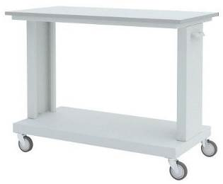 | Модель | Размеры  (ШхГхВ), мм | Материалы столешниц
 |  |  | CPL | Керамика | GranTec | Lab HPL
 | ЛК-600 СЛП | 600х600х770  600х600х900 | 18 890 | 19 350 | 23 870 | 24 930
 | ЛК-900 СЛП | 900х600х770  900х600х900 | 22 050 | 22 530 | 31 000 | 32 030
 | ЛК-1200 СЛП | 1200х600х770  1200х600х900 | 26 540 | 27 650 | 38 470 | 39 410

СТОЛ ЛАБОРАТОРНЫЙ УГЛОВОЙ
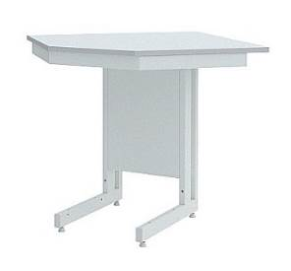 | Модель | Размеры  (ШхГхВ), мм | Материалы столешниц
 |  |  | CPL | Керамика | GranTec | Lab HPL
 | ЛК-900/600 УСК | 900х600/600х770  900х600/600х900 | 25 400 | 28 060 | 46 850 | 40 280
 | ЛК-950/650 УСК | 950х650/650х770  950х650/650х900

СТОЛ ВЕСОВОЙ
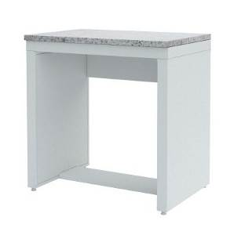 | Модель | Размеры  (ШхГхВ), мм | Материалы столешниц
 |  |  | Гранит
 | ЛК-600 СВ | 600x400х770  600x400x900 | 28 610
 |  | 600x600х770  600x600x900 | 37 300
 | ЛК-900 СВ | 900x600х770  900x600x900 | 47 940

СТОЛ ВЕСОВОЙ комбинированный
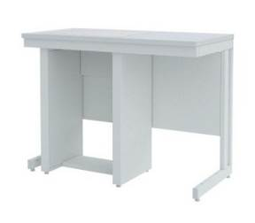 | Модель | Размеры  (ШхГхВ), мм | Материалы столешниц
 |  |  | Гранит/CPL | Гранит/Lab HPL
 | ЛК-1200 СВ | 1200х600х770  1200x600x900 | 53 590 | 62 950
 | ЛК-1500 СВ | 1500х600х770  1500x600x900 | 56 730 | 70 230

СТОЛ ПИСЬМЕННЫЙ/КОМПЬЮТЕРНЫЙ
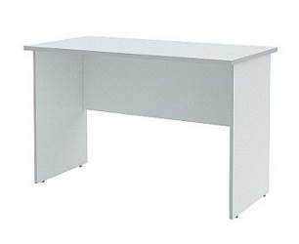 | Модель | Размеры  (ШхГхВ), мм | Материал столешницы - ЛДСП
 | ЛК-1200 С | 1200х600х770 | 5 970
 | ЛК-1500 С | 1500х600х770 | 6 690

ШКАФ ДЛЯ РЕАКТИВОВ КИСЛОТОСТОЙКИЙ
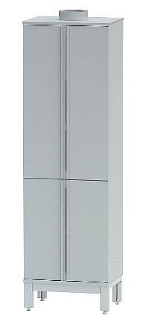 | Модель | Размеры  (ШхГхВ), мм | Материал корпуса – полипропилен
 | ЛК-600 ШРП | 600х450х2000 | 72 670
 | ЛК-600 ШРП (с 2-мя ящиками) | 600х450х2000 | 86 870

ШКАФ ДЛЯ РЕАКТИВОВ
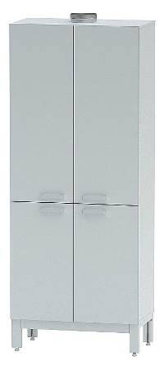 | Модель | Размеры  (ШхГхВ), мм | Материалы корпуса
 |  |  | ЛДСП | Сталь
 | ЛК-400 ШР | 400х450х2000 | 16 380 | 30 360
 | ЛК-600 ШР | 600х450х2000 | 21 210 | 40 030
 | ЛК-800 ШР | 800х450х2000 | 24 710 | 45 890

ШКАФ С ВЫДВИЖНОЙ КОЛОННОЙ
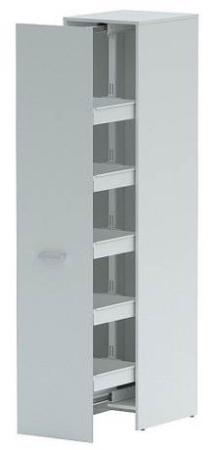 | Модель | Размеры  (ШхГхВ), мм | Материалы корпуса
 |  |  | ЛДСП | Сталь
 | ЛК-450 ШР | 450х550х2000 | 46 560 | 71 880

ШКАФ ДЛЯ ЛАБОРАТОРНОЙ ПОСУДЫ
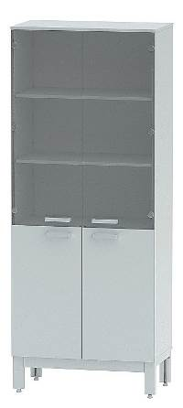 | Модель | Размеры  (ШхГхВ), мм | Материалы корпуса
 |  |  | ЛДСП | Сталь
 | ЛК-400 ШЛП | 400х450х2000 | 26 920 | 34 600
 | ЛК-800 ШЛП | 800х450х2000 | 40 670 | 49 530

ШКАФ ДЛЯ ПРИБОРОВ
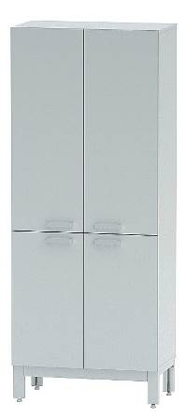 | Модель | Размеры  (ШхГхВ), мм | Материалы корпуса
 |  |  | ЛДСП | Сталь
 | ЛК-400 ШП | 400х450х2000 | 14 960 | 29 010
 | ЛК-600 ШП | 600х450х2000 | 18 980 | 38 730
 | ЛК-800 ШП | 800х450х2000 | 21 120 | 44 780

ШКАФ ДЛЯ ДОКУМЕНТОВ
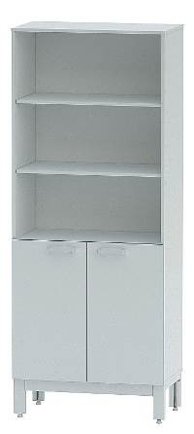 | Модель | Размеры  (ШхГхВ), мм | Материалы корпуса
 |  |  | ЛДСП | Сталь
 | ЛК-400 ШДО | 400х450х2000 | 13 770 | 27 330
 | ЛК-800 ШДО | 800х450х2000 | 19 600 | 38 060

ШКАФ ГАРДЕРОБНЫЙ
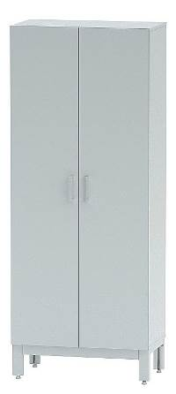 | Модель | Размеры  (ШхГхВ), мм | Материалы корпуса
 |  |  | ЛДСП | Сталь
 | ЛК-400 ШГ | 400х450х2000 | 14 270 | 28 510
 | ЛК-600 ШГ | 600х450х2000 | 17 690 | 34 500
 | ЛК-800 ШГ | 800х450х2000 | 23 060 | 44 970

ШКАФ ДЛЯ ГАЗОВЫХ БАЛЛОНОВ
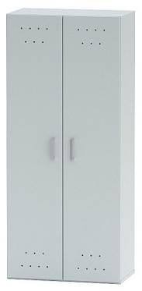 | Модель | Размеры  (ШхГхВ), мм | Материал корпуса
 |  |  | Сталь
 | ЛК-400 ШБ | 400х450х1800 | 24 940
 | ЛК-800 ШБ | 800х450х1800 | 45 000

ШКАФ НАВЕСНОЙ
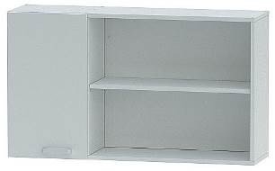 | Модель | Размеры  (ШхГхВ), мм | Материалы корпуса
 |  |  | ЛДСП | Сталь
 | ЛК-900 ШН | 900х340х700 | 6 250 | 15 190
 | ЛК-1200 ШН | 1200х340х700 | 8 250 | 18 560
 | ЛК-1500 ШН | 1500х340х700 | 11 280 | 21 570
 | ЛК-1800 ШН | 1800х340х700 | 13 450 | 26 160

МОЙКА ЛАБОРАТОРНАЯ ХИМИЧЕСКАЯ

Корпус, рабочая поверхность и раковина – из полипропилена. Глубина раковины - 300 мм.
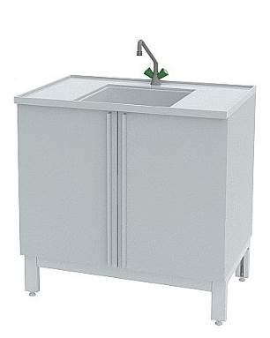 | Модель | Размеры  (ШхГхВ), мм | Количество  раковин / смесителей | Материал корпуса - полипропилен
 | ЛК-600 СМС-ПВ | 600х600х900 | 1 / 1 | 68 250
 | ЛК-900 СМС-ПВ | 900х600х900 | 1 / 1 | 79 420
 | ЛК-1200 СМС-ПВ | 1200х600х900 | 1 / 1 | 90 980
 |  |  | 2 / 1 | 101 890
 | ЛК-1500 СМС-ПВ | 1500х600х900 | 1 / 1 | 102 130
 |  |  | 2 / 1 | 113 030
 | Доп. химический смеситель (для моек с двумя раковинами) |  |  | 21 590
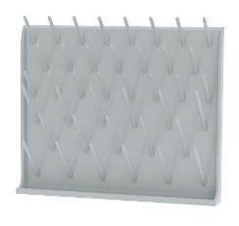 | Сушильный стеллаж (крепление к мойке) | 600х500/850 | 40 штырей D=10 мм, | 16 180
 | Сушильный стеллаж (настенный) | 600х500 | 40 штырей D=10 мм | 12 050

МОЙКА ЛАБОРАТОРНАЯ МЕТАЛЛИЧЕСКАЯ

Раковина и рабочая поверхность – коррозионностойкая нерж. сталь AISI 304. Глубина раковины - 250 мм. Корпус – сталь с порошковым покрытием.
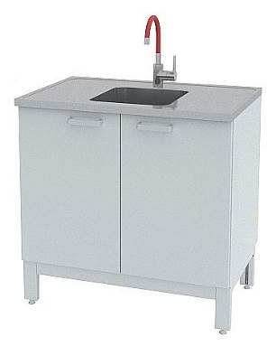 | Модель | Размеры  (ШхГхВ), мм | Количество  раковин / смесителей | Материал корпуса - Сталь
 | ЛК-600 СМС-Г | 600х600х900 | 1 / 1 | 65 400
 | ЛК-900 СМС-Г | 900х600х900 | 1 / 1 | 71 930
 | ЛК-1200 СМС-Г | 1200х600х900 | 1 / 1 | 77 300
 |  |  | 2 / 1 | 99 860
 | ЛК-1500 СМС-Г | 1500х600х900 | 1 / 1 | 88 330
 |  |  | 2 / 1 | 111 290
 | Доп. смеситель (для моек с двумя раковинами) |  |  | 11 160
 | Сушильный стеллаж (крепление к мойке) | 600х500/850 | 40 штырей D=10 мм, крепление - сталь | 16 180
 | Сушильный стеллаж (настенный) | 600х500 | 40 штырей D=10 мм | 12 050

МОЙКА ЛАБОРАТОРНАЯ

Раковина – коррозионностойкая нерж. сталь AISI 304. Глубина раковины - 180 мм. Корпус – ЛДСП.
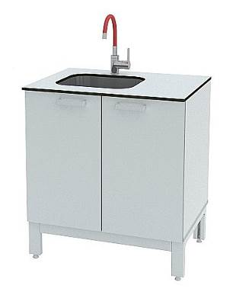 | Модель | Размеры  (ШхГхВ), мм | Количество  раковин / смесителей | Материал корпуса - ЛДСП
 | ЛК-600 СМС | 600х600х900 | 1 / 1 | 44 890
 | ЛК-900 СМС | 900х600х900 | 1 / 1 | 51 570
 | ЛК-1200 СМС | 1200х600х900 | 1/ 1 | 58 470
 | ЛК-1200 СМС | 1200х600х900 | 2 / 1 | 80 270
 | ЛК-1500 СМС | 1500х600х900 | 1/ 1 | 65 270
 | ЛК-1500 СМС | 1500х600х900 | 2 / 1 | 84 740
 | Сушильный стеллаж  (крепление к мойке) | 600х500/850 | 40 штырей D=10 мм, крепление - сталь | 16 180
 | Сушильный стеллаж (настенный) | 600х500 | 40 штырей D=10 мм | 12 050

СТОЛ-МОЙКА
Раковина – из полипропилена. Размер раковины - 400x400x300 мм.
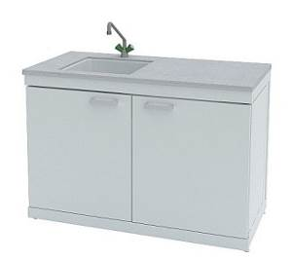 | Модель | Размеры  (ШхГхВ), мм | Материалы столешниц
 |  |  | GranTec | Lab HPL | Полипропилен
 | ЛК-900 СМС-Д (корпус - ЛДСП) | 900x600x900 | 81 330 | 82 800 | -
 | ЛК-900 СМС-Д (корпус - сталь) | 900x600x900 | 88 880 | 90 350 | -
 | ЛК-900 СМС-Д (корпус - полипропилен) | 900x600x900 | 102 370 | 103 840 | 100 720
 | ЛК-1200 СМС-Д (корпус - ЛДСП) | 1200x600x900 | 94 500 | 96 180 | -
 | ЛК-1200 СМС-Д (корпус - сталь) | 1200x600x900 | 106 280 | 107 960 | -
 | ЛК-1200 СМС-Д (корпус - полипропилен) | 1200x600x900 | 122 800 | 124 480 | 120 730
 | ЛК-1500 СМС-Д (корпус - ЛДСП) | 1500x600x900 | 102 800 | 104 980 | -
 | ЛК-1500 СМС-Д (корпус - сталь) | 1500x600x900 | 116 100 | 118 280 | -
 | ЛК-1500 СМС-Д (корпус - полипропилен) | 1500x600x900 | 137 310 | 139 490 | 135 060
Опционально возможна установка раковин из нерж. стали или монолитной керамики.

СТОЛ-МОЙКА ТОРЦЕВАЯ
Раковина – из полипропилена. Размер раковины - 400x400x300 мм.
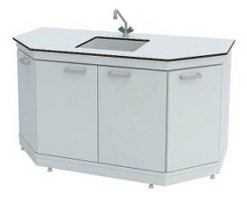 | Модель | Размеры  (ШхГхВ), мм | Материалы столешниц
 |  |  | GranTec | Lab HPL | Полипропилен
 | ЛК-1500 СМС-Д (корпус - ЛДСП) | 1500x750x900 | 108 960 | 111 360 | -
 | ЛК-1500 СМС-Д  (корпус - сталь) |  | 123 590 | 125 990 | -
 | ЛК-1500 СМС-Д  (корпус - полипропилен) |  | 146 920 | 149 320 | 144 450
Опционально возможна установка раковин из нерж. стали или монолитной керамики.

ТУМБЫ ВСТРАИВАЕМЫЕ (с дверками) высота 900
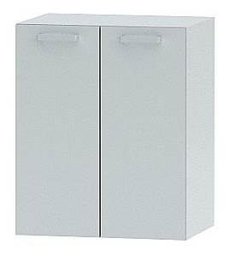 | Модель | Размеры  (ШхГхВ), мм | ОПИСАНИЕ | Материалы корпуса
 |  |  |  | ЛДСП | Сталь
 | ЛК-400 ТД-В | 400х440х738 | 1 отделение с полкой, 1 дверь | 8 320 | 14 200
 | ЛК-450 ТД-В | 450х440х738 | 1 отделение с полкой, 1 дверь | 8 440 | 14 830
 | ЛК-600 ТД-В | 600х440х738 | 1 отделение с полкой, 2 двери | 10 080 | 18 010
 | ЛК-750 ТД-В | 750х440х738 | 1 отделение с полкой, 2 двери | 12 070 | 21 390
 | ЛК-900 ТД-В | 900х440х738 | 1 отделение с полкой, 2 двери | 12 970 | 23 640

ТУМБЫ ВСТРАИВАЕМЫЕ (с дверками) высота 770
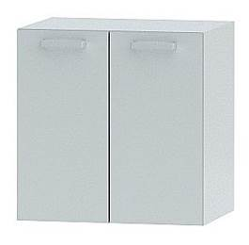 | Модель | Размеры  (ШхГхВ), мм | ОПИСАНИЕ | Материалы корпуса
 |  |  |  | ЛДСП | Сталь
 | ЛК-400 ТД-В | 400х440х608 | 1 отделение с полкой, 1 дверь | 7 920 | 13 810
 | ЛК-450 ТД-В | 450х440х608 | 1 отделение с полкой, 1 дверь | 8 210 | 14 430
 | ЛК-600 ТД-В | 600х440х608 | 1 отделение с полкой, 2 двери | 9 920 | 17 510

ТУМБЫ ВСТРАИВАЕМЫЕ (с дверками и ящиком) высота 900
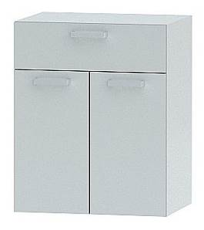 | Модель | Размеры  (ШхГхВ), мм | ОПИСАНИЕ | Материалы корпуса
 |  |  |  | ЛДСП | Сталь
 | ЛК-400 ТД-В  с ящиком | 400х440х738 | 1 отделение с полкой, 1 дверь, 1 ящик | 10 030 | 17 510
 | ЛК-450 ТД-В  с ящиком | 450х440х738 | 1 отделение с полкой, 1 дверь, 1 ящик | 10 230 | 18 110
 | ЛК-600 ТД-В  с ящиком | 600х440х738 | 1 отделение с полкой, 2 двери, 1 ящик | 13 140 | 21 320
 | ЛК-750 ТД-В  с ящиком | 750х440х738 | 1 отделение с полкой, 2 двери, 1 ящик | 14 660 | 24 280
 | ЛК-900 ТД-В  с ящиком | 900х440х738 | 1 отделение с полкой, 2 двери, 1 ящик | 15 850 | 26 650

ТУМБЫ ВСТРАИВАЕМЫЕ (с дверками и ящиком) высота 770
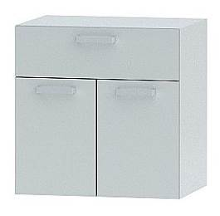 | Модель | Размеры  (ШхГхВ), мм | ОПИСАНИЕ | Материалы корпуса
 |  |  |  | ЛДСП | Сталь
 | ЛК-400 ТД-В  с ящиком | 400х440х608 | 1 отделение с полкой, 1 дверь, 1 ящик | 9 560 | 17 020
 | ЛК-450 ТД-В  с ящиком | 450х440х608 | 1 отделение с полкой, 1 дверь, 1 ящик | 9 830 | 19 040
 | ЛК-600 ТД-В  с ящиком | 600х440х608 | 1 отделение с полкой, 2 двери, 1 ящик | 12 650 | 21 090

ТУМБЫ ВСТРАИВАЕМЫЕ (с 3 ящиками) высота 900
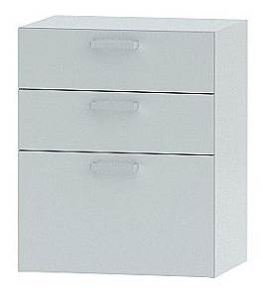 | Модель | Размеры  (ШхГхВ), мм | ОПИСАНИЕ | Материалы корпуса
 |  |  |  | ЛДСП | Сталь
 | ЛК-400 ТЯ-В | 400х440х738 | 3 ящика | 13 470 | 22 030
 | ЛК-450 ТЯ-В | 450х440х738 | 3 ящика | 13 310 | 22 110
 | ЛК-600 ТЯ-В | 600х440х738 | 3 ящика | 17 710 | 26 200
 | ЛК-750 ТЯ-В | 750х440х738 | 3 ящика | 19 540 | 28 380
 | ЛК-900 ТЯ-В | 900х440х738 | 3 ящика | 21 330 | 32 620

ТУМБЫ ВСТРАИВАЕМЫЕ (с 3 ящиками) высота 770
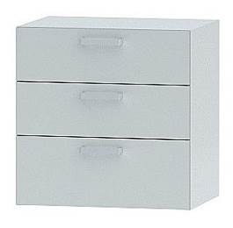 | Модель | Размеры  (ШхГхВ), мм | ОПИСАНИЕ | Материалы корпуса
 |  |  |  | ЛДСП | Сталь
 | ЛК-400 ТЯ-В | 400х440х608 | 3 ящика | 12 240 | 21 440
 | ЛК-450 ТЯ-В | 450х440х608 | 3 ящика | 12 600 | 21 980
 | ЛК-600 ТЯ-В | 600х440х608 | 3 ящика | 15 880 | 25 290

ТУМБЫ ВСТРАИВАЕМЫЕ (с 4 ящиками) высота 900
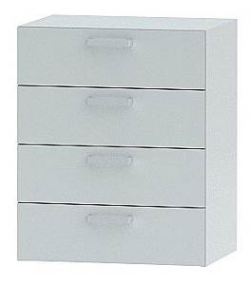 | Модель | Размеры  (ШхГхВ), мм | ОПИСАНИЕ | Материалы корпуса
 |  |  |  | ЛДСП | Сталь
 | ЛК-400 ТЯ-В | 400х440х738 | 4 ящика | 14 010 | 23 660
 | ЛК-450 ТЯ-В | 450х440х738 | 4 ящика | 14 510 | 24 530
 | ЛК-600 ТЯ-В | 600х440х738 | 4 ящика | 18 930 | 29 320
 | ЛК-750 ТЯ-В | 750х440х738 | 4 ящика | 21 040 | 31 480
 | ЛК-900 ТЯ-В | 900х440х738 | 4 ящика | 22 720 | 34 710

ТУМБЫ ПОДВЕСНЫЕ (с дверками) высота 900
 | Модель | Размеры  (ШхГхВ), мм | ОПИСАНИЕ | Материалы корпуса
 |  |  |  | ЛДСП | Сталь
 | ЛК-400 ТД | 400х470х608 | 1 отделение с полкой, 1 дверь | 7 800 | 12 560
 | ЛК-450 ТД | 450х470х608 | 1 отделение с полкой, 1 дверь | 8 170 | 13 300
 | ЛК-600 ТД | 600х470х608 | 1 отделение с полкой, 2 двери | 9 660 | 16 460
 | ЛК-750 ТД | 750х470х608 | 1 отделение с полкой, 2 двери | 10 740 | 18 420
 | ЛК-900 ТД | 900х470х608 | 1 отделение с полкой, 2 двери | 11 480 | 20 180

ТУМБЫ ПОДВЕСНЫЕ (с дверками) высота 770
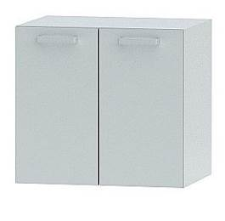 | Модель | Размеры  (ШхГхВ), мм | ОПИСАНИЕ | Материалы корпуса
 |  |  |  | ЛДСП | Сталь
 | ЛК-400 ТД | 400х470х553 | 1 отделение с полкой, 1 дверь | 7 580 | 12 210
 | ЛК-450 ТД | 450х470х553 | 1 отделение с полкой, 1 дверь | 7 940 | 12 930
 | ЛК-600 ТД | 600х470х553 | 1 отделение с полкой, 2 двери | 9 390 | 16 000

ТУМБЫ ПОДВЕСНЫЕ (с дверками и ящиком) высота 900
 | Модель | Размеры  (ШхГхВ), мм | ОПИСАНИЕ | Материалы корпуса
 |  |  |  | ЛДСП | Сталь
 | ЛК-400 ТД  с ящиком | 400х470х608 | 1 отделение с полкой, 1 дверь, 1 ящик | 9 140 | 16 080
 | ЛК-450 ТД  с ящиком | 450х470х608 | 1 отделение с полкой, 1 дверь, 1 ящик | 9 450 | 16 740
 | ЛК-600 ТД  с ящиком | 600х470х608 | 1 отделение с полкой, 2 двери, 1 ящик | 12 350 | 19 070
 | ЛК-750 ТД  с ящиком | 750х470х608 | 1 отделение с полкой, 2 двери, 1 ящик | 13 410 | 21 160
 | ЛК-900 ТД  с ящиком | 900х470х608 | 1 отделение с полкой, 2 двери, 1 ящик | 14 400 | 23 760

ТУМБЫ ПОДВЕСНЫЕ (с 3 ящиками) высота 900
 | Модель | Размеры  (ШхГхВ), мм | ОПИСАНИЕ | Материалы корпуса
 |  |  |  | ЛДСП | Сталь
 | ЛК-400 ТЯ | 400х470х608 | 3 ящика | 11 170 | 17 620
 | ЛК-450 ТЯ | 450х470х608 | 3 ящика | 11 900 | 18 170
 | ЛК-600 ТЯ | 600х470х608 | 3 ящика | 15 900 | 25 330
 | ЛК-750 ТЯ | 750х470х608 | 3 ящика | 17 220 | 27 260
 | ЛК-900 ТЯ | 900х470х608 | 3 ящика | 18 200 | 29 600

ТУМБЫ ПОДВЕСНЫЕ (с 3 ящиками) высота 770
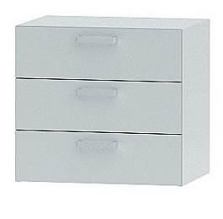 | Модель | Размеры  (ШхГхВ), мм | ОПИСАНИЕ | Материалы корпуса
 |  |  |  | ЛДСП | Сталь
 | ЛК-400 ТЯ | 400х470х553 | 3 ящика | 10 790 | 17 130
 | ЛК-450 ТЯ | 450х470х553 | 3 ящика | 11 220 | 17 660
 | ЛК-600 ТЯ | 600х470х553 | 3 ящика | 15 460 | 24 630

ТУМБЫ ПОДКАТНЫЕ
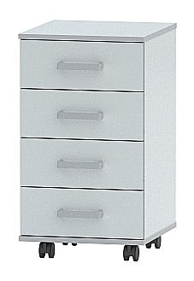 | Модель | Размеры  (ШхГхВ), мм | ОПИСАНИЕ | Материалы корпуса
 |  |  |  | ЛДСП | Сталь
 | ЛК-400 ТПД | 400х440х673 | Распашная дверь, 1 полка. Для столов высотой 770 мм. | 7 990 | 13 550
 | ЛК-400 ТПД-В | 400х440х803 | Распашная дверь, 1 полка. Для столов высотой 900 мм. | 7 670 | 14 460
 | ЛК-400 ТПЯ  (с 3-мя ящиками) | 400х440х673 | 3 выдвижных ящика. Для столов высотой 770 мм. | 12 450 | 19 710
 | ЛК-400 ТПЯ-В  (с 3-мя ящиками) | 400х440х803 | 3 выдвижных ящика. Для столов высотой 900 мм. | 13 580 | 21 590
 | ЛК-400 ТПЯ-В  (с 4-мя ящиками) | 400х440х803 | 4 выдвижных ящика. Для столов высотой 900 мм. | 15 870 | 24 120

ЯЩИКИ ПОДВЕСНЫЕ
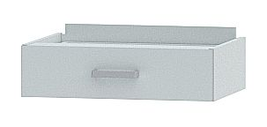 | Модель | Размеры  (ШхГхВ), мм | ОПИСАНИЕ | Материалы корпуса
 |  |  |  | ЛДСП | Сталь
 | Ящик подвесной | 400х470х184 | Для столов шириной 1200 мм - 3 шт. | 4 990 | 7 670
 |  | 450х470х184 | Для углового стола УСК | 5 260 | 8 390
 |  | 500х425х190 | Для стола ЛК-600 СВ | 5 740 | 7 430
 |  | 600х470х184 | Для столов шириной 600 мм - 1 шт., для 1200 мм - 2 шт., для 1800 мм – 3 шт. | 6 950 | 9 470
 |  | 750х470х184 | Для столов шириной 1500 мм - (2 шт.) | 7 951 | 11 380
 |  | 800х425х190 | Для стола ЛК-900 СВ | 9 860 | 9 900
 |  | 900х470х184 | Для столов шириной 900 мм - 1 шт., для 1800 мм – 2 шт. | 9 690 | 12 480

ДОПОЛНИТЕЛЬНАЯ КОМПЛЕКТАЦИЯ К ЛАБОРАТОРНОЙ МЕБЕЛИ
НАИМЕНОВАНИЕ | ПРИМЕНЯЕМОСТЬ |  | ЦЕНА, руб. с НДС
РАКОВИНЫ ДЛЯ СЛИВА
Сливная раковина 250х100х150 мм (полипропилен) | для вытяжных шкафов (кроме ШВМ), столов типа СПТ и СО. Не устанавливаются в РП типа CPL и «Нержавеющая сталь». |  | 5 610
Сливная раковина 300х300х200 мм  (полипропилен) | для вытяжных шкафов (кроме ШВМ). Не устанавливаются в РП типа CPL и «Нержавеющая сталь». |  | 11 360
Сливная раковина 400х400х300 мм  (полипропилен) | для вытяжных шкафов (кроме ШВМ). Не устанавливаются в РП типа CPL и «Нержавеющая сталь». |  | 19 580
Сливная раковина 265х162х150мм (нерж. сталь) | для вытяжных шкафов (кроме ШВМ), столов типа СПТ и СО. Не устанавливаются в РП типа CPL и Полипропилен |  | 9 380
Сливная раковина 255х115х100мм (монолитная керамика) | для вытяжных шкафов (кроме ШВМ), столов типа СПТ и СО. Не устанавливаются в РП типа CPL, Полипропилен, Керамика, Нерж. сталь |  | 17 630
Сливная раковина 392х392х310мм (монолитная керамика) | для вытяжных шкафов ШВП и ШВ-МЕТ. Не устанавливается в РП типа CPL, Полипропилен, Керамика, Нерж. сталь |  | 46 850
ПОДВОД ВОДЫ И ГАЗА
Кран химический для подвода воды | Для вытяжных шкафов ШВД, столов типа СПТ и СО.  Не устанавливаются в РП типа «CPL» |  | 14 320
Кран для деионизованной воды | для вытяжных шкафов ШВП, ШВ-МЕТ, ШВ и ШВД, столов типа СПТ и СО.  Не устанавливаются в РП типа «CPL» |  | 26 760
Кран для подвода газа |  |  | 15 180
Кран для подвода сжатого воздуха/вакуума |  |  | 15 180
Кран химический для подвода воды (дистанционный) | Для вытяжных шкафов ШВ, ШВП и ШВ-МЕТ |  | 19 650
Смеситель химический для воды | для вытяжных шкафов, кроме ШВМ |  | 21 590
Смеситель | для мойки ЛК-1200 СМС (СМС-Г), ЛК-1500 СМС-Г |  | 11 160
Аварийный душ для глаз | для всех типов моек |  | 25 750
ОТВОД ВОЗДУХА
Автономный вентилятор кислотостойкий (центробежного типа, максимальная производительность не менее 1200 м. куб. в час, выходной фланец 200 мм) | для кислотостойких вытяжных шкафов ЛК-900 ШВП, ЛК-1200 ШВП и кислотостойких шкафов для реактивов ШРП. Применяются для отвода воздуха, содержащего пары кислот. Материал корпуса и крыльчатки – полипропилен. |  | 57 370
Автономный вентилятор кислотостойкий с рамой для крепежа на стену (центробежного типа, максимальная производительность не менее 1200 м. куб. в час, выходной фланец 200 мм) | для кислотостойких вытяжных шкафов ЛК-900 ШВП, ЛК-1200 ШВП и кислотостойких шкафов для реактивов ШРП. Применяются для отвода воздуха, содержащего пары кислот. Материал корпуса и крыльчатки – полипропилен. |  | 61 150
Автономный вентилятор кислотостойкий (центробежного типа, максимальная производительность не менее 1700 м. куб. в час, выходной фланец 315 мм) | для кислотостойких вытяжных шкафов ЛК-1500 ШВП, ЛК-1800 ШВП. Применяются для отвода воздуха, содержащего пары кислот. Материал корпуса и крыльчатки – полипропилен. |  | 61 590
Автономный вентилятор кислотостойкий с рамой для крепежа на стену (центробежного типа, максимальная производительность не менее 1700 м. куб. в час, выходной фланец 315 мм) | для кислотостойких вытяжных шкафов ЛК-1500 ШВП, ЛК-1800 ШВП. Применяются для отвода воздуха, содержащего пары кислот. Материал корпуса и крыльчатки – полипропилен. |  | 65 370
Автономный вентилятор (канальный, максимальная производительность не менее 1700 м.куб. в час, D=315 мм) | для вытяжных шкафов и шкафов для реактивов, кроме кислотостойких |  | 26 690
Автономный вентилятор (канальный, максимальная производительность не менее 900 м.куб. в час, D=200 мм) | для вытяжных шкафов и шкафов для реактивов, кроме кислотостойких |  | 19 860
Регулятор скорости вращения вентилятора |  |  | 10 170
Регулятор скорости вращения для кислотостойкого вентилятора |  |  | 31 470
Вытяжка из тумб (для каждой тумбы) | для всех вытяжных шкафов, кроме ШВД |  | 5 090
Системы вентиляции и принадлежности для монтажа | для вытяжных шкафов и шкафа для реактивов |  | Рассчитывается для каждого отдельного заказа
ЭЛЕКТРОУСТАНОВОЧНЫЕ ИЗДЕЛИЯ
Нагревательная панель (стеклокерамика, 2 элемента) | для вытяжных шкафов (кроме ШВМ) |  | 20 820
Светильник взрывозащищённый | для вытяжных шкафов |  | 23 690
Светильник светодиодный | для вытяжных шкафов ШВМ |  | 4 560
Светильник светодиодный | для столов типа СМ, СП, СН, СО |  | 3 490
Блок электророзеток (2 шт.) с автоматом отключения питания 16А с УЗО | для вытяжных шкафов |  | 7 840
Блок электророзеток (2 шт.) с автоматом отключения питания 16А | для столов СЛ, СВ. На стальной панели. |  | 8 380
Блок электророзеток (2 шт.) с автоматом отключения питания 16А | для столов СМ, СП, СН, СПТ, СО, СЛ-Пр, СЛ-У |  | 4 760
ПОЛИПРОПИЛЕНОВЫЕ КЮВЕТЫ (ПОДДОНЫ) ДЛЯ ТУМБ
Кювета 400 | Для тумб и лабораторных шкафов шириной 400 мм |  | 2 810
Кювета 600 | Для тумб и лабораторных шкафов шириной 600 мм |  | 3 280
Кювета 750 | Для тумб шириной 750 мм |  | 3 810
Кювета 800 | Для лабораторных шкафов шириной 800 мм |  | 3 990
Кювета 900 | Для тумб и лабораторных шкафов шириной 900 мм |  | 4 340
РАЗНОЕ
Установка перчаток в защитный экран из ОРГСТЕКЛА | Для всех типов вытяжных шкафов. Не устанавливается в шкафы с двойным экраном | 10 450
Лапка для крепления бюреток | Материал – полипропилен. Для титровальных столов СТ | 1 040
Установка замка | Для всех типов тумб и шкафов | 690
Установка замка полиамидного | Для тумб кислотостойких ТД-П 900 (1 замок) | 690
 | Для тумб кислотостойких ТД-П 1200, 1500, 1800 (2 замка) | 1 380
 | Для шкафа ШРП (3 замка) | 2 070
Полка под клавиатуру | Для столов типа С, СЛ, СП, СН, СПТ, СО | 2 780
Подставка под системный блок | Для столов типа С | 2 710
Брызгозащитный экран | Для мойки ЛК-600 СМС-ПВ. | 9 030
 | Для мойки ЛК-900 СМС-ПВ | 10 530
 | Для мойки ЛК-1200 СМС-ПВ | 11 940
 | Для мойки ЛК-1500 СМС-ПВ | 13 430
Полка под дистиллятор |  | 7 960
Крючок | Для столов СЛ-У и С-У | 390

СТУЛЬЯ ЛАБОРАТОРНЫЕ
Внешний вид |  |  | Модель | Описание | ЦЕНА, руб. с НДС
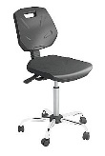 |  |  | CHEMA ESD | Стул антистатический CHEMA ESD. Материал сиденья и спинки - мягкий литой полиуретан черного цвета. Регулировка высоты (газлифт) 500 – 690 мм. Cопротивление (Ω): cпинка - не более 10⁷ Ом, сиденье - не более 10⁷ Ом. | 24 950
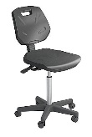 | 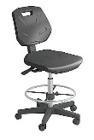 | 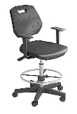 | CHEMA | Материал сиденья и спинки (со всех сторон) – полиуретан, цвет – чёрный. Регулировка высоты (газлифт) 500 – 690 мм, регулировка угла наклона спинки, роликовые или стационарные опоры (на выбор). | 21 670
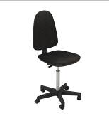 | 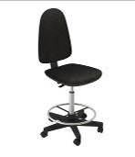 | 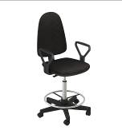 | С2 | Материал сиденья и спинки - кожзаменитель черного цвета. Регулировка высоты (газлифт) 500 – 690 мм, роликовые или стационарные опоры (на выбор). | 10 210

ТАБУРЕТЫ ЛАБОРАТОРНЫЕ
Внешний вид |  | Модель | Описание | ЦЕНА, руб. с НДС
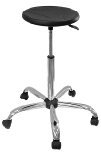 |  | ДЕКО ESD | Табурет антистатический ДЕКО ESD. Материал сиденья (со всех сторон) – полиуретан, цвет – чёрный. Регулировка высоты (газлифт) 500 – 690 мм. Cопротивление (Ω): сиденье - не более 10⁷ Ом. | 13 810
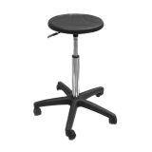 | 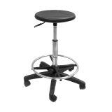 | ДЕКО | Материал сиденья (со всех сторон) – полиуретан, цвет – чёрный. Регулировка высоты (газлифт) 500 – 690 мм, роликовые или стационарные опоры (на выбор). | 10 350
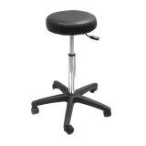 | 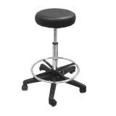 | Т2 | Материал сиденья – кожзаменитель, цвет – чёрный. Регулировка высоты (газлифт) 500 – 690 мм, роликовые или стационарные опоры (на выбор). | 6 540

ДОПОЛНИТЕЛЬНАЯ КОМПЛЕКТАЦИЯ ДЛЯ ТАБУРЕТОВ И СТУЛЬЕВ
НАИМЕНОВАНИЕ | ПРИМЕНЯЕМОСТЬ | ЦЕНА, руб. с НДС
Высокий газлифт (вместо стандартного) | Регулировка по высоте в диапазоне 570 – 820 мм | 1 490
Опорное кольцо для ног | Для всех типов табуретов и стульев | 4 470
Стационарные (неподвижные) опоры | Для всех типов табуретов и стульев, кроме ESD | 830
Антистатические стационарные опоры (дополнительно) | Для стульев GEMA ESD и ДЕКО ESD | 3 520
Антистатические ролики (дополнительно) | Для стульев GEMA ESD и ДЕКО ESD | 3 520
Прорезиненные роликовые опоры (вместо стандартных роликов) | Для всех типов табуретов и стульев, кроме ESD | 810
Прорезиненные ролики со стопором (вместо стандартных роликов) | Для всех типов табуретов и стульев, кроме ESD | 1 840
Прорезиненные Ролики (дополнительно) | Для всех типов табуретов и стульев, кроме ESD | 1 180
Хромированное пятилучие (вместо пластикового) | Для всех типов табуретов и стульев | 2 460
Подлокотники | Для стульев С2 | 1 290

СТЕЛЛАЖИ МЕТАЛЛИЧЕСКИЕ
(с регулируемыми по высоте полками)
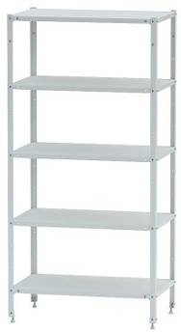 | Модель | Размеры  (ШхГхВ), мм | ОПИСАНИЕ | ЦЕНА стеллажа, руб. с НДС | ЦЕНА доп. полки, руб. с НДС
 | СТ-12-3 | 1000х300х2000 | Базовая комплектация - 4 полки  Нагрузка на каждую полку до 80 кг  Общая нагрузка на стеллаж до 400 кг | 10 890 | 1 410
 | СТ-12-4 | 1000х400х2000 |  | 12 050 | 1 650
 | СТ-12-5 | 1000х500х2000 |  | 13 240 | 1 870
 | СТ-12-6 | 1000х600х2000 |  | 14 340 | 2 200

СТЕЛЛАЖИ МЕТАЛЛИЧЕСКИЕ
(с регулируемыми по высоте полками и ограничителями)
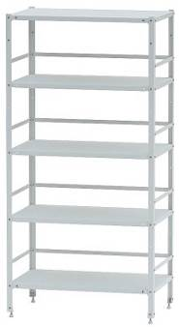 | Модель | Размеры  (ШхГхВ), мм | ОПИСАНИЕ | ЦЕНА стеллажа, руб. с НДС | ЦЕНА доп. полки, руб. с НДС
 | СТ-13-3 | 1000х300х2000 | Базовая комплектация - 4 полки  Нагрузка на каждую полку до 80 кг  Общая нагрузка на стеллаж до 400 кг | 12 720 | 2 090
 | СТ-13-4 | 1000х400х2000 |  | 14 630 | 2 400
 | СТ-13-5 | 1000х500х2000 |  | 16 020 | 2 700
 | СТ-13-6 | 1000х600х2000 |  | 17 240 | 3 040

ШКАФ ВЫТЯЖНОЙ ДЕМОНСТРАЦИОННЫЙ
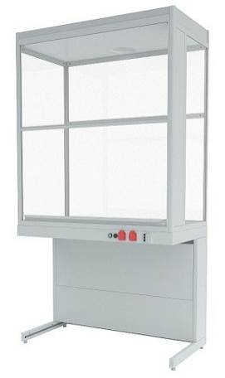 | Модель | Размеры  (ШхГхВ), мм | Материалы столешниц
 |  |  | GranTec
 | ЛК-900 ШВ-У | 900х650х2300 | 111 860
 | ЛК-1200 ШВ-У | 1200х650х2300 | 129 390
 | ЛК-1500 ШВ-У | 1500х600х2300 | 149 810

СТОЛ ЛАБОРАТОРНЫЙ ДЕМОНСТРАЦИОННЫЙ
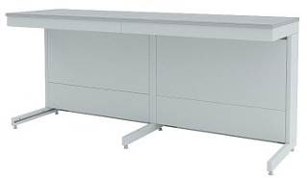 | Модель | Размеры  (ШхГхВ), мм | Материалы столешниц
 |  |  | CPL | GranTec | Lab HPL
 | ЛК-1800 СЛ-Д | 1800х650х900 | 45 520 | 70 770 | 71 280
 | ЛК-2100 СЛ-Д | 2100х650х900 | 50 750 | 79 300 | 79 850
 | ЛК-2400 СЛ-Д | 2400х650х900 | 56 110 | 89 040 | 89 840

СТОЛ ЛАБОРАТОРНЫЙ ПРЕПОДАВАТЕЛЯ
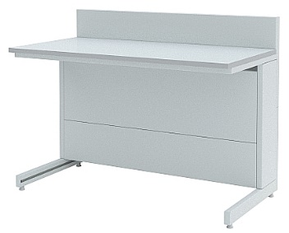 | Модель | Размеры  (ШхГхВ), мм | Материалы столешниц
 |  |  | CPL | Lab HPL
 | ЛК-1200 СЛ-Пр | 1200х650х750 | 24 780 | 38 480
 | ЛК-1500 СЛ-Пр | 1500х650х750 | 29 540 | 45 350

СТОЛ ЛАБОРАТОРНЫЙ УЧАЩЕГОСЯ
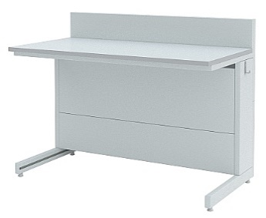 | Модель | Размеры  (ШхГхВ), мм | Материалы столешниц
 |  |  | CPL | Lab HPL
 | ЛК-1200 СЛ-У | 1200х650х750 | 23 880 | 36 410
 | ЛК-1500 СЛ-У | 1500х650х750 | 27 060 | 42 880

СТОЛ УЧАЩЕГОСЯ
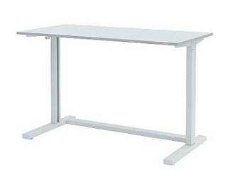 | Модель | Размеры  (ШхГхВ), мм | Материалы столешниц
 |  |  | CPL | Lab HPL
 | ЛК-600 С-У | 600х600х750 | 14 140 | 19 600
 | ЛК-900 С-У | 900х600х750 | 16 630 | 24 940
 | ЛК-1200 С-У | 1200х600х750 | 18 270 | 28 960
 | ЛК-1500 С-У | 1500х600х750 | 22 440 | 34 370

ШКАФ ДЛЯ РАЗДЕВАЛОК ОДНОСЕКЦИОННЫЙ
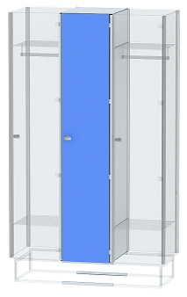 | Модель | Размеры  (ШхГхВ), мм | Материал корпуса
 |  |  | HPL
 | ШГС-1 | 400х525х1985 | 28 500

ШКАФ ДЛЯ РАЗДЕВАЛОК ДВУХСЕКЦИОННЫЙ
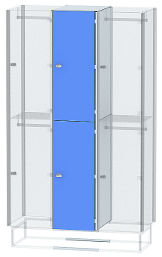 | Модель | Размеры  (ШхГхВ), мм | Материал корпуса
 |  |  | HPL
 | ШГС-2 | 400х525х1985 | 26 600

ШКАФ ДЛЯ РАЗДЕВАЛОК ОДНОСЕКЦИОННЫЙ СО СКАМЕЙКОЙ
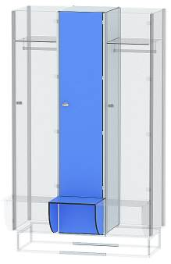 | Модель | Размеры  (ШхГхВ), мм | Материал корпуса
 |  |  | HPL
 | ШГС-1-СК | 400х525х1985 | 31 100

ШКАФ ДЛЯ ХРАНЕНИЯ ЧЕТЫРЕХСЕКЦИОННЫЙ
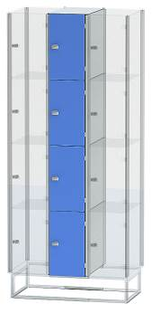 | Модель | Размеры  (ШхГхВ), мм | Материал корпуса
 |  |  | HPL
 | ШГС-4 | 300х525х1985 | 30 250

СКАМЬЯ
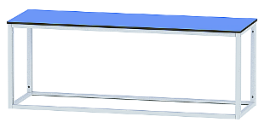 | Модель | Размеры  (ШхГхВ), мм | Материал корпуса
 |  |  | HPL
 | СК-СТ | 1000х400х450 | 8 700
 |  | 1200х400х450 | 11 400
ДОПОЛНИТЕЛЬНАЯ КОМПЛЕКТАЦИЯ ДЛЯ ГАРДЕРОБНЫХ ШКАФОВ
НАИМЕНОВАНИЕ | ПРИМЕНЯЕМОСТЬ | ЦЕНА, руб. с НДС
Крючок трехрожковый (вместо штанги для вешалок) | Для шкафов ШГС-1, ШГС-1-СК, ШГС-2 | 670
Электронный замок | Для шкафов ШГС-1, ШГС-1-СК, ШГС-2, ШГС-4 | 5 740

